Jaringan Syaraf Tiruan

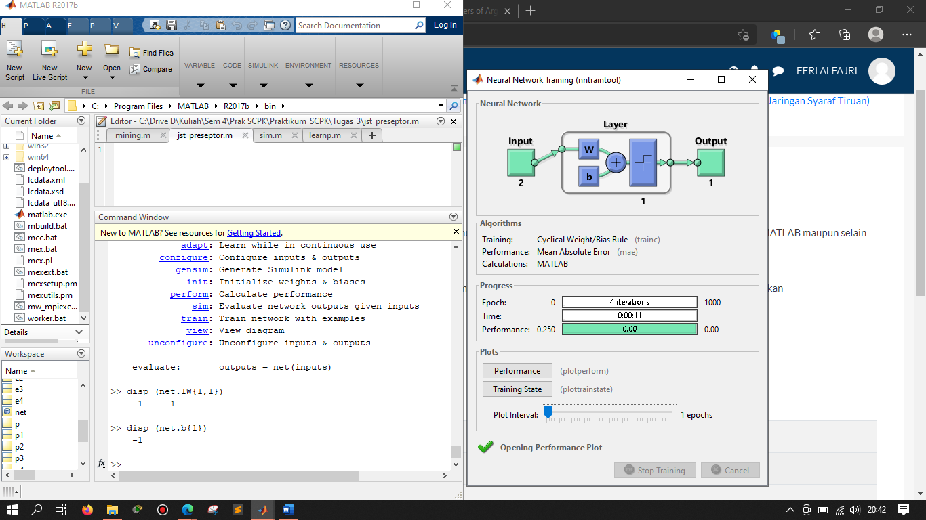

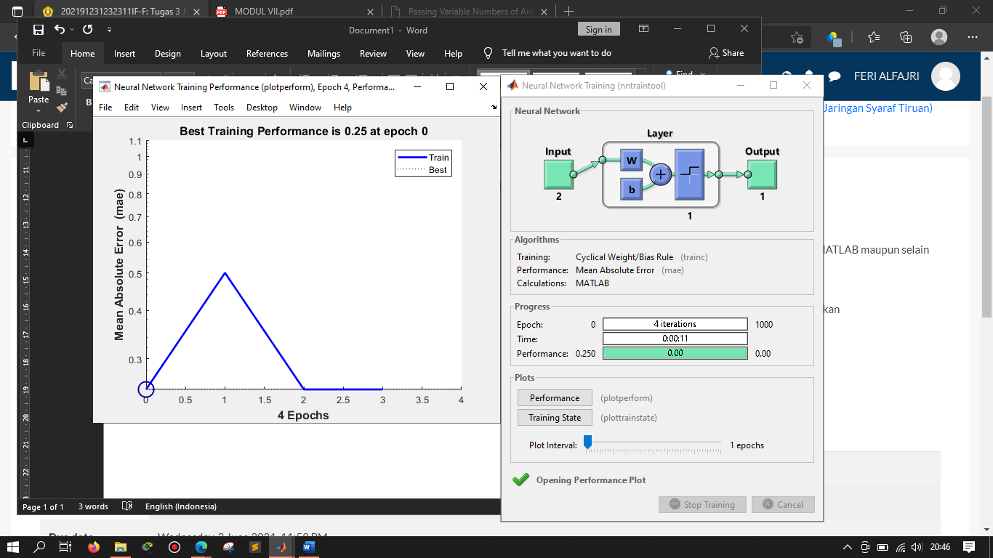

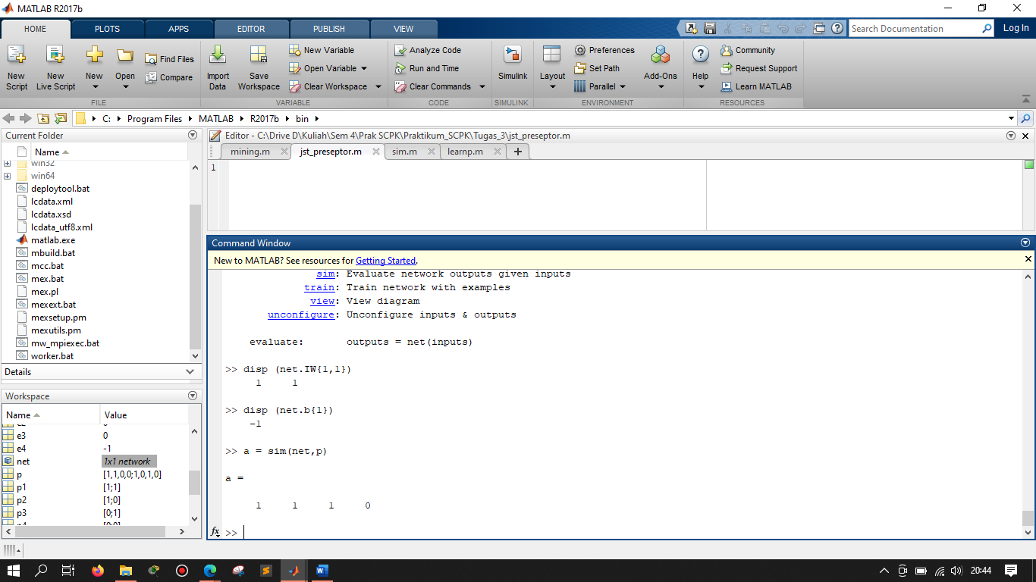

Hasil Akhir

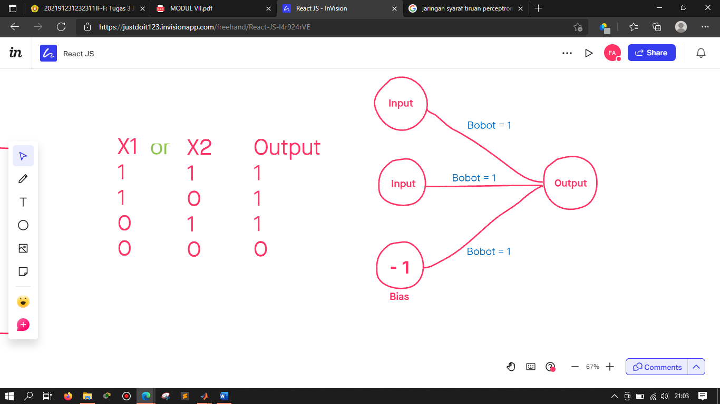

Bobot optimal ialah [ 1,1 ] dan biasnya {-1}, data dilatih sampai 4 iterasi dan akhirnya mendapat hasil yang sesuai dengan aturan ( or )